בס"דְּ
מוֹשִׁיקוֹ וְהַמָצָה
"מוֹשִׁיקוֹ" קָרְאָה אִמָּא, "תִּזְדָּרֵז בְּבַקָּשָׁה, עוֹד מְעַט שְׁמוֹנֶה"
מוֹשִׁיקוֹ הוּא יֶלֶד חָבִיב וּמְמוּשְׁמָע. הוּא מִשְׁתַּדֵּל תָּמִיד לַעֲשׂוֹת מַה שֶׁאִמָּא מְבַקֶּשֶׁת, אֲפִילוּ אִם הִיא מְבַקֶּשֶׁת לִזְרוֹק אֶת הַזֶּבֶל. גַּם בָּכִּתָה מוֹשִׁיקוֹ מִשְׁתַּדֵּל לִשְׁמוֹעַ בְּקוֹל הַמּוֹרִים, וְהוּא אֲפִילוּ מְשַׁנֵּן פְּסוּקִים בְּמִבְצָעִים שֶׁל בֵּית הַסֵּפֶר.
אֲבָל, בְּדָבַר אֶחָד מוֹשִׁיקוֹ לֹא מַצְלִיחַ – לְהַגִּיעַ בִּזְמַן לְבֵית הַסֵּפֶר. אִמָּא מֵעִירָה אוֹתוֹ בִּזְמַן, וְתָמִיד מְחַכָּה לוֹ פְּרוּסַת הַלֶּחֶם בְּתוֹךְ שַׂקִּית, לַאֲרוּחַת עֶשֶׂר, אֲבָל כְּשֶׁמַּגִּיעַ הַזְּמַן לְצֵאת מֵהַבַּיִת – תָּמִיד יֵשׁ למוֹשִׁיקוֹ עוֹד מַשֶּׁהוּ קָטָן שֶׁמְּעַכֵּב אוֹתוֹ. כִּמְעַט תָּמִיד הוּא מֵאַחֵר.
"אִמָּא" טוֹעֵן מוֹשִׁיקוֹ, "אָת מָגְזִימָה. לֹא יִקְרֶה לִי כְּלוּם אִם אֲאָחֵר קְצָת".
אִמָּא לֹא מַסְכִּימָה: "מוֹשִׁיקוֹ, אַתָּה טוֹעֶה. חָיָיבִים לְהַגִּיעַ לְבֵית הַסֵּפֶר בַּזְמַן. אַתָּה לֹא צָרִיךְ תָּמִיד לְהִכָּנֵס אַחֲרֵי הַמּוֹרֶה לַכִּתָּה. תִּזְדָּרֵז!"
וּבְכָל זֹאת, פַּעַם אַחַר פַּעַם, מוֹשִׁיקוֹ מִתְעַכֵּב. עוֹד רֶגַע. עוֹד שְׁנִיָּה וּבַסוֹף – אִחוּר. לְאִמָּא כְּבַר נִמְאָס לְקַבֵּל פְּתָקִים וְטֶלֶפוֹנִים מֵהַמּוֹרֶה וְמֵהָמְנָהֶלֶת. אִמָּא הֵחְלִיטָה שֶׁצָּרִיךְ לָשִׂים סוֹף לַאִיחוּרִים.
חַג הַפֶּסַח הִתְקָרֵב וְאִמָּא וְאָבָּא הֵכִינוּ הַפְתָּעָה למוֹשִׁיקוֹ – טִיּוּל שֶׁל עֶרֶב פֶּסַח. לְהֵיכָן? לֶמַאֲפִיָית הַמַּצּוֹת כַּמּוּבָן.
הַפַּעַם מוֹשִׁיקוֹ לֹא מִתְעַכֵּב. הוּא קָם עִם אָבָּא לִתְפִילַת שַׁחֲרִית בְּבֵית הַכְּנֶסֶת, וְהֵם יוֹצְאִים מִיַּד אַחֲרֵי אֲרוּחַת בּוֹקֵר קָלָה אֶל מֵאֲפִיַּת הַמַּצּוֹת שֶׁבַּיִּשּׁוּב הַסָּמוּךְ.
מוֹשִׁיקוֹ הָיָה בָּטוּחַ שֶׁהוּא יִהְיֶה בֵּין הָרִאשׁוֹנִים, אֲבָל לְהַפְתָּעָתוֹ, לַמְרוֹת הַשָּׁעָה הַמֻּקְדֶּמֶת, הַמַּאֲפִיָּה הָיְתָה מְלֵאָה בְּאֲנָשִׁים. כָּל עוֹבְדֵי הַמַּאֲפִיָּה כְּבָר הָיוּ בְּעִיצוּמָה שֶׁל הַמְּלָאכָה.
תְּחִלָּה בִּיקֵר מוֹשִׁיקוֹ בְּחֶדֶר הַקֶּמַח. שַׂקִּים עֲנָקִיִּים, אֲטוּמִים לְמָיִם, מְלֵּאִים בְּקֶמַח מַלֵּא. אָדָם מְיֻחָד הָיָה מְמוּנֶה עַל כָּךְ שֶׁלֹּא יִתְקָרְבוּ לָאֵזוֹר עִם מַיִם.
גַּם בִּ"חֶדֶר הַמַּיִם" נִכְּרָה תְּכוּנָה וּתְשׂוּמֶת לֵב. חָבִיּוֹת הַמַּיִם הַמְלֵּאִים "מַיִם שֶׁלָּנוּ" (-מַיִם שֶׁנִּשְׁאֲבוּ יוֹם קוֹדֵם לָכֵן) הָיוּ גַּם הֵם תַּחַת שְׁמִירָה.
לְפֶתַע שָׁם לֵב מוֹשִׁיקוֹ שֶׁכָּל הָאֲנָשִׁים מִשְּׁתָּתְקִים, וּמִתְבּוֹנְנִים בִּשְׁעוֹנִים. הוּא הָבִין שֶׁהֵם מִתְכּוֹנְנִים לְפְתּוֹחַ אֶת הָאֲפִיָּה, אֲבָל לָמָּה כוּלָּם מוֹדְדִים אֶת הַזְּמַן? מוֹשִׁיקוֹ הִתְבַּיֵּשׁ לִשְׁאוֹל.
בְּחַדְרוֹן מְיֻחָד יָשַׁב גֶּבֶר חָסּוֹן, וּלְפָנָיו קְעָרָה גְּדוֹלָה. מְחֲלוֹן קָטָן, שֶׁנִּפְתַּח מֵ"חֶדֶר הַקֶּמַח", שֹׁפֵךְ הַשּׁוֹמֵר כָּמוּת מְדֻיֶּקֶת שֶׁל קֶמַח לְתוֹךְ הַקְּעָרָה. כָּעֲבֹר זְמַן מוּעָט נִפְתָּח חַלּוֹן "חֶדֶר הַמַּיִם", וְהַ"מַשְׁגִּיחַ" קָרָא בְּקוֹל רָם: "מַתְחִילִים. כוּלָּם לִבְדּוֹק בִּשְׁעוֹנִים, וְלֹא לִשְׁכֹּחַ לְהִתְכָּוֵון "לֶשֶׁם מַצַת מִצְוָוה". בְּאוֹתוֹ רֶגַע שֹׁפֵךְ שׁוֹמֵר "חֶדֶר הַמַּיִם" כָּמוּת מַיִם מְדּוּדָהּ אֶל הַקְּעָרָה ו... מוֹשִׁיקוֹ לֹא הֶאֱמִין לְמַרְאֶה עֵינָיו: הָאִישׁ שֶׁיָּשַׁב לְיַד הַקְּעָרָה הִתְחִיל לְעַרְבֵּב אֶת הַקֶּמַח וְהַמַּיִם בִּמְּהִירוּת רַבָּה, וְתוֹךְ דַּקָּה נוֹצַר בָּצֵק. הָאִישׁ הִמְשִׁיךְ לְעֲבֶּד אֶת הַבָּצֵק כְּשֶׁהָ"מַשְׁגִּיחַ" הִכְרִיז: "עָבְרוּ 2 דַּקּוֹת".
הַבָּצֵק עָבַר לְשֻׁלְחַן מְיֻחָד וְנֶחְתָּךְ בִּמְהִירוּת לַחֲתִיכוֹת.
קְבוּצַת עוֹבְדִים זְרִיזָה וּמְהִירָה עַל שֻׁלְחָן מַבְרִיק מִנִּקְיוֹן רִידֶדָה אֶת חֲתִיכוֹת הַבָּצֵק, וְחוֹרֶרָה אוֹתָם.
מוֹשִׁיקוֹ לֹא הִסְפִּיק לְעָכּוֹב אַחֲרֵי יְדֵיהֶם הַזְּרִיזוּת. הַכֹּל נַעֲשָׂה בִּרְצִינוּת וּבִמְהִירוּת.
כַּשֶּׂהַ"מַשְׁגִּיחַ" הוֹדִיעַ "עָבְרוּ 7 דַּקּוֹת", הָיוּ כְּבָר כָּל הַעִיגוּלִים בְּתוֹךְ הַתַּנּוּר הַגָּדוֹל. וְכָּעֲבוֹר שְׁתֵּי דַּקּוֹת נוֹסָפוֹת יָצְאוּ מֵהַתַּנּוּר עֲשְׂרוֹת מָצוֹת.
אָבָּא שֶׁל מוֹשִׁיקוֹ הִתְפַּעֵל גַּם הוּא: "הֵם הִסְפִּיקוּ הַכֹּל בַּחֲצִי מֵהַזְּמַן. כָּל הַכָּבוֹד".
"אָבָּא", אָמַר מוֹשִׁיקוֹ, "גַּם אֲנִי רוֹצֶה לֶאֱפוֹת מָצוֹת".
- "אַתָּה לֹא יָכוֹל עֲדַיִן"
- "לָמָּה? אֲנִי מְאֹד רוֹצֶה"
- "אַתָּה עוֹד צָרִיךְ לִלְמּוֹד כַּמָּה דְּבָרִים"
- "לִלְמּוֹד? מַה עוֹד אֲנִי צָרִיךְ לִלְמּוֹד?
- "תַּחְשֹׁב. זֹאת חִידָה בִּשְׁבִילְךָ..."
כָּל הַדֶּרֶךְ הַבָּיְתָה מוֹשִׁיקוֹ חָשַׁב וְחָשַׁב וְנִסָּה לִפְתֹּר אֶת הַחִידָה. אֲבָל בַּאֲרוּחַת הָעֶרֶב, כְּשֶׁסִּפֵּר לָאִמָּא עַל הָעוֹבְדִים הַזְּרִיזִים בְּמַאֲפִיַּת הַמַּצּוֹת, קָפַץ פִּתְאוֹם וְקָרָא: "אָבָּא אֲנִי יוֹדֵעַ אֶת הַפִּתְרוֹן! גַּם אֲנִי אֶשְׁתַּדֵּל לִהְיוֹת זָרִיז, כְּמוֹ הָעוֹשִׂים בִּמְלֶאכֶת אֲפִיַּת הַמָצוֹת".

שְׁאֵלוֹת:
- אֵיזוֹ מִידָה לָמַד מוֹשִׁיקוֹ מֵהָאוֹפִים?
- עֲנָוָוה
- שִׂמְחָה
- זְרִיזוּת
- יָשְׁרוּת
- בִּשְׁבִיל מַה הָאֲנָשִׁים הִתְבּוֹנְנוּ בִּשְׁעוֹנִים?
- כִּי הֵם מִהֲרוּ הַבָּיְתָה
- כִּי צָרִיךְ לְסַיֵּם אֶת הָאֲפִיָּה שֶׁל הַמַּצּוֹת תּוֹךְ 18 דַּקּוֹת
- כִּי הֵם רָצוּ לָדַעַת מַה הַשָּׁעָה
- אַף תְּשׁוּבָה לֹא נָכוֹנָה
- לִפְנֵיכֶם רְשִׁימַת הַפְּעֻלּוֹת שֶׁעוֹשִׂים בַּאֲפִיַּת מִצְוַת. סַדְרוּ אוֹתָם לְפִי הַסֵּדֶר:
לְרַדֵּד אֶת חֲתִיכוֹת הַבָּצֵק
לִשְׁפֹךְ כָּמוֹת מַיִם מְדּוּדָה אֶל הַקְּעָרָה
לְהוֹצִיא מֵהַתַּנּוּר מָצוֹת
לְעֲבֶּד אֶת הַבָּצֵק
הַבָּצֵק נֶחְתַּךְ לַחֲתִיכוֹת.
לִשְׁפֹךְ כָּמוּת מְדֻיֶּקֶת שֶׁל קֶמַח לְתוֹךְ הַקְּעָרָה
לחוֹרֶר אֶת העיגולים.
לְהַכְנִיס אֶת הַעִיגוּלִים בְּתוֹךְ הַתַּנּוּר
לְעַרְבֵּב אֶת הַקֶּמַח וְהַמַּיִם בִּמְהִירוּת רַבָּה

4. הָתְאֵם כָּל אֶחָד מֵהַמִּשְׁפָּטִים שֶׁלְּמַעְלָה לְצִיּוּרִים הַמְצוּרָפִים
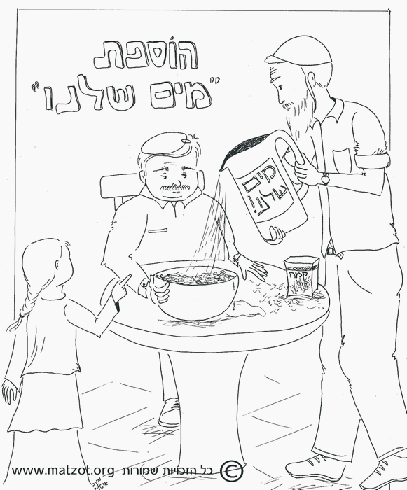
קמח

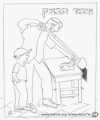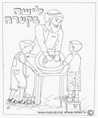

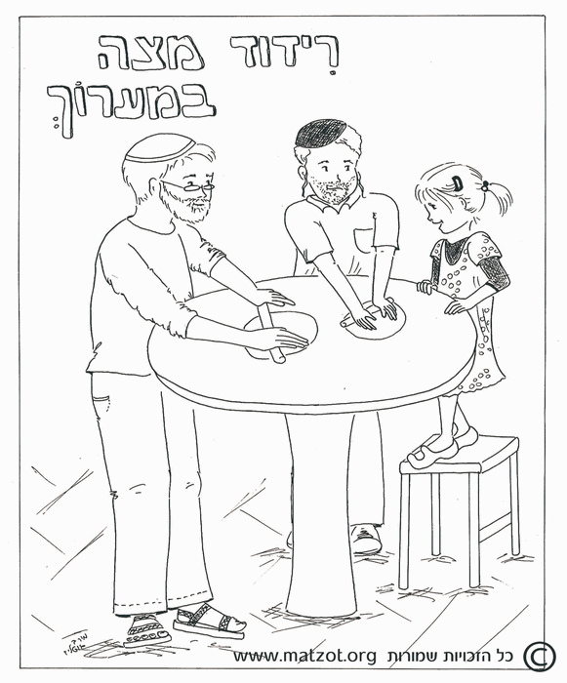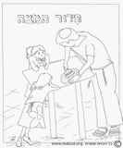

5. לוּ הָיִיתָ מֻזְמָן לְמָאַפִיַית מָצוֹת – מַה הָיִיתָ רוֹצֶה לִבְדּוֹק?
________________________________________________________________________________________________________________________________________________________________________________________________________________

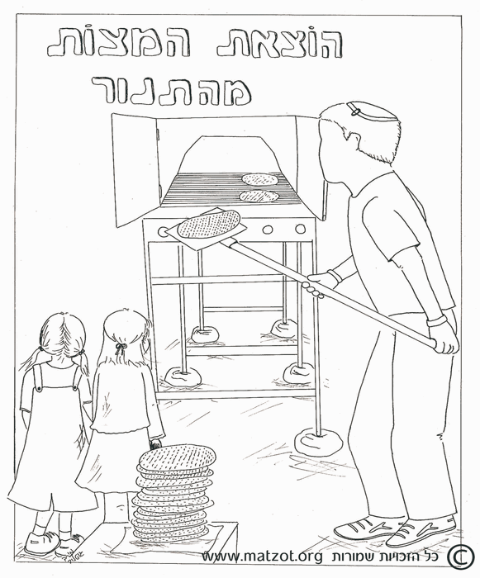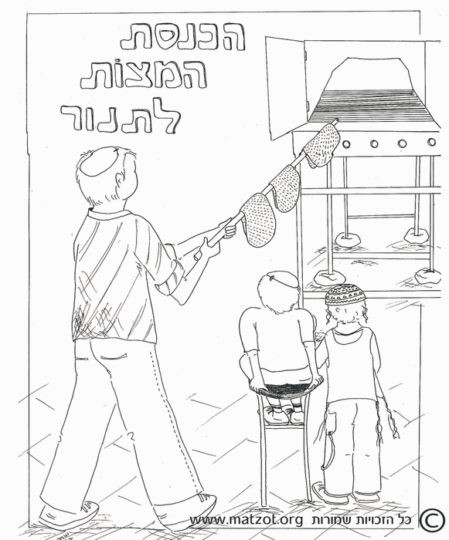

הציורים מאתר "אפיית מצות"

